五年级

课题—古代书法家—王羲之

小试牛刀

一、古代的书家中（ ）被称为“书圣”

1. 王献之
2. 王珣
3. 王羲之

【正确答案】 C

二、《 》被称为“天下第一行书”

A.兰亭序

B.土母帖

C.中秋帖

【正确答案】 A

三、“六分半书”的书家是（ ）

A.王献之

B.郑板桥

C.王羲之

【正确答案】 B

四、存世年代最早的书法名家墨迹是陆机的《 》

A.平复帖

B.自叙帖

C.书谱

【正确答案】 A

五、明 董其昌《画禅室随笔》中谈及“右军如龙，北海如象”其中“右军、北海”指的是（ ）

A.王献之、李邕

B.王珣、李邕

C.王羲之、李邕

【正确答案】 C

六、下列是“楹联”幅式的是（ ）

A. 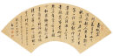B. C. 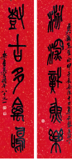

【正确答案】 C

七、被称为“颠张醉素”的书家是（ ）

A.王献之、王羲之

B.苏轼、黄庭坚

C.张旭、怀素

【正确答案】 C

八、被称为“书圣”的东晋书家王羲之其墨迹不包括下列（ ）

A.《兰亭序》

B.《姨母帖》

C.《祭侄文稿》

【正确答案】 C

九、下列（ ）节选自唐孙过庭的《书谱》

A. 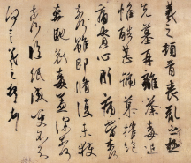B. 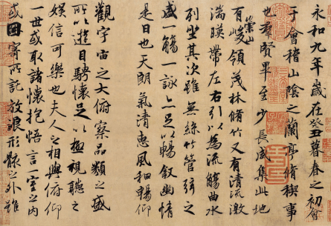C. 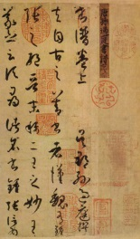

【正确答案】 C

十、书法幅式与方形印章相似的是（ ）

A.斗方

B.折扇

C.楹联

【正确答案】 A